**COLEGIO PSICOPEDAGÓGICO EL ARTE DE SABER**

**ACTIVIDAD DE SISTEMAS GRADO QUINTO.**

1. Leer la guía completa. (Es para dos semanas de trabajo virtual)
2. Observa los Videos de YouTube para afianzar los temas a trabajar:

Video: Power Point para niños.

<https://www.youtube.com/watch?v=TACjxiiwTe0>

<https://www.youtube.com/watch?v=i1Uf0DWTetA>

1. Observa la guía de trabajo virtual que está en formato de documento word la cual debe ser copiada y resuelta en el cuaderno (por protección al medio ambiente NO hay que imprimir), debes escribir la fecha antes de iniciar la actividad y enviar las fotos al correo [colartedelsaber@gmail.com](mailto:colartedelsaber@gmail.com) a más tardar el jueves 16 de julio.



Debes realizar tus actividades con orden, aseo, buena presentación, coloreado, ortografía y desarrollar los procesos de sistemas completos.

Debes ser responsable en la entrega de las actividades con calidad y en las fechas asignadas.



|  |  |  |  |
| --- | --- | --- | --- |
| **COLEGIO PSICOPEDAGÓGICO EL ARTE DEL SABER** | | | |
| **ASIGNATURA:**  **SISTEMAS** | **GRADO:**  **QUINTO** | **PERIODO: III**  **SEMANAS 22-23** | **FECHA: ACTIVIDAD QUINCENAL**  **JUL 6 / JUL 16** |

**Objetivo:** • Identificar las herramientas de Power Point para elaborar diapositivas sencillas.

**GUÍA DE TRABAJO VIRTUAL**

**(Lee con atención, copia el tema en el cuaderno y resuelve)**

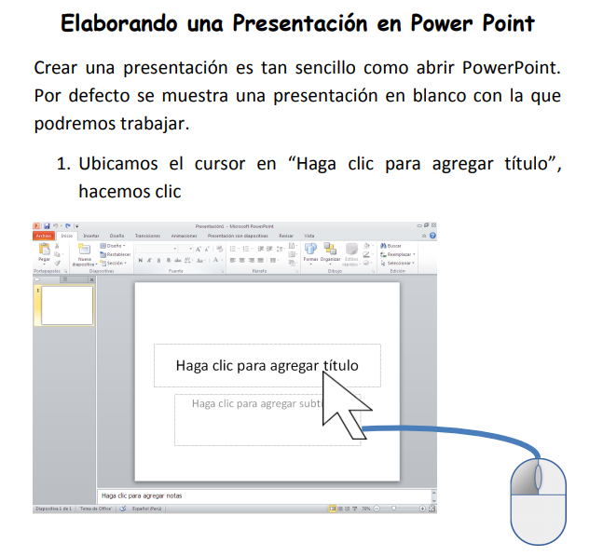

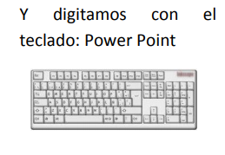

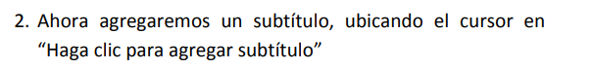

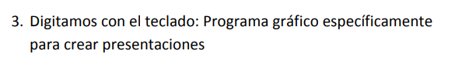

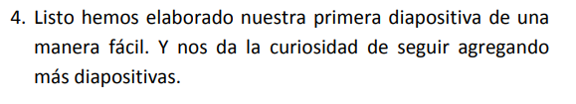

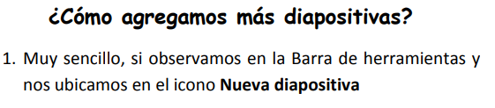

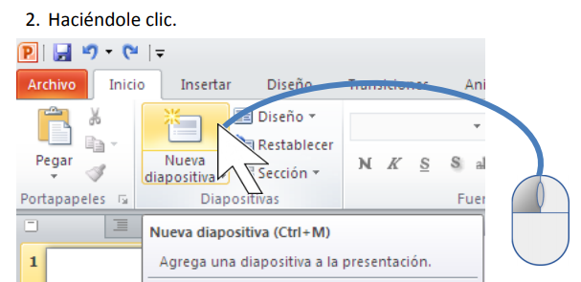

HOMEWORK

1. Crea tres diapositivas en power point sobre el cuidado del medio ambiente.
2. Toma las fotos de tú actividad (tema copiado en el cuaderno y actividad de power point) y envíalas en un solo correo.